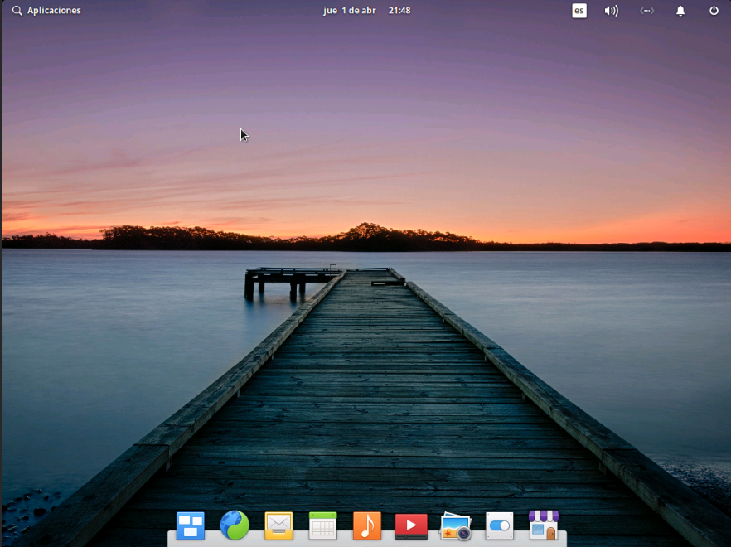

**CREACION DE UN NUEVO USUARIO EN LINUX**

1. Ingresar en la pagina distrito test.net <https://distrotest.net/index.php?module=systems&submodule=run&id=1341892> y seleccionar la letra E y la opción elementary OS
2. Dar click en la opción start
3. Esperar y dar click en el botón open vnc-viewer(allow pop-ups!)
4. Dar click en la lupa de aplicaciones
5. Ir a la terminal y crear el usuario
6. Colocando primero el comando sudo su
7. Después adduser (nombre del usuario)
8. Ingresar dos veces una contraseña
9. Mas datos e información y cerrar con el comando exit

